# ECOMOVE

## Executive summary

In questo report è descritto l’intero processo che ha portato a ideare le funzionalità dell’app ECOMOVE. La ricerca per l’ideazione dell’app si è concentrata sullo sviluppo di una interfaccia chiara e user-friendly con funzionalità significative e utili. Il report finale di HCI presenta i processi affrontati e i risultati ottenuti. ECOMOVE è stata ideata per soddisfare la volontà degli utenti di vivere e muoversi nel contesto urbano in modo ecologicamente sostenibile e aiutarli in questo percorso attuando minimi cambiamenti nella vita quotidiana.

Inizialmente è stata effettuata la fase di **Benchmarking**, in cui si è ottenuta una panoramica generale delle applicazioni attualmente esistenti sul tema della mobilità sostenibile. Ne sono stati descritti il funzionamento, lo scopo e la loro strategia di design, ne è stata valutata l’efficacia e l’user friendliness tramite alcuni parametri oggettivi come “visibility of system status” o “error prevention”; inoltre, sono stati collezionati gli aspetti più interessanti per la costruzione di una design library.

Successivamente, con la **PACT analysis** vengono descritte con precisione le domande effettuate agli stakeholders e le relative risposte. Grazie alle interviste contestuali effettuate sono stati raccolti numerosi dati per uno sviluppo accurato di **Personas** e successivamente per la definizione dei **Requirements.**

Nel capitolo successivo, **Design methodology**, viene descritto un **concept** ideato per rispettare i requisiti raccolti nel precedente capitolo e che fosse accattivante per i Personas individuati. Successivamente sono descritti dei **Scenarios** per fornire un esempio dell’utilizzo dell’applicazione. Il concept sviluppato in questo capitolo cerca di sollecitare dei cambiamenti nella routine dell’utente per rendere i viaggi compiuti ogni giorno più sostenibili tramite una strategia di consapevolezza, per consentire all’utente di acquisire maggiore consapevolezza sulle emissioni di CO2, incentivando la condivisione dei propri miglioramenti.

Successivamente sono descritti i prototipi progettati e costruiti. Inizialmente, è presente una descrizione del prototipo **low-fidelity**, per ogni sezione del prototipo è presente un’immagine che la rappresenta e una descrizione del funzionamento e dello scopo della sezione. Inoltre, è presente un video dimostrativo con il quale è possibile visualizzare le funzionalità presenti. In seguito, sono descritte le valutazioni effettuate da cinque soggetti su questo prototipo.

Successivamente, nella sezione **medium-fidelity prototype**, vengono descritti i cambiamenti apportati a questa versione del prototipo in risposta alle critiche effettuate durante la valutazione del prototipo low-fidelity.Vengono presentate inoltre, delle schermate dimostrative di ECOMOVE e vengono descritte le valutazioni fatte su quest’ultimo prototipo dagli stessi stakeholders che hanno effettuato le valutazioni del primo. In questo caso la valutazione è stata effettuata monitorando le azioni degli utenti dopo aver dato loro degli obbiettivi da compiere in ECOMOVE. Il prototipo medium-fidelity è consultabile tramite il seguente [link](https://drive.google.com/open?id=1VTevpVhSX6R6Upxo4tLT_7asNALuVFSE) con Adobe XD.

Infine, nelle sezioni **Conclusion** e **Limitations and future works,** sono presenti le considerazioni finali sul progetto e sulla sua fattibilità.

## Benchmarking

In questo capitolo saranno analizzate alcune applicazioni a tema mobilità sostenibile per il sistema operativo Android presenti in Google Play, la piattaforma dove la maggioranza degli utenti Android cercano e scaricano app per il proprio dispositivo mobile. Sarà descritta l’esperienza dell’utente durante il primo approccio, la curva di apprendimento per le funzionalità presenti e l’uso quotidiano. Inoltre, saranno analizzati con precisione gli aspetti che rendono l’applicazione utile e gli aspetti migliorabili contestualizzandoli rispetto alla strategia di design. In particolare, sono state prese in considerazione le seguenti app: OpenMove, Movecoin, Wecity, Lime – Your Ride Anytime, Car2go e Flixbus facendo riferimento anche ai relativi siti web per verificarne la consistenza nel design.

Per **calcolare l’usabilità delle applicazioni** **sono usati alcuni parametri oggettivi (come “prevenzione degli errori”, “flessibilità e efficienza d’uso”, “design minimale”, “aiuto e documentazione”, “consistenza e standards”), c**ome ampiamente descritto nel capitolo 15 del libro consigliato dalla Prof. De Angeli durante lo svolgimento del corso di Human Computer Interaction Sharp, H., Rogers, Y., &  Preece, J. (2015)). **Interaction Design: beyond human-computer interaction.**

### OpenMove

La strategia di design di OpenMove è quella di facilitare l’acquisto di biglietti per lo spostamento urbano. L’applicazione offre la possibilità di cercare e acquistare biglietti per autobus, treno e parcheggio, visualizzare un percorso personalizzato con diverse alternative per il viaggio, gli orari dei mezzi pubblici ed eventuali avvisi di sciopero o problematiche lungo le linee del servizio.

I biglietti sono acquistabili con estrema facilità e in modo molto rapido, successivamente alla registrazione di un account è necessario collegare un metodo di pagamento e in pochissimi passaggi avremo a disposizione il biglietto virtuale per la tratta prescelta. È possibile inoltre acquistare biglietti per un uso successivo, i quali saranno salvati nella sezione “I miei biglietti” e saranno utilizzabili in qualsiasi momento, o potranno essere regalati ad altri utenti con un account OpenMove. Inoltre, sono presenti anche delle statistiche utili riguardanti le emissioni di CO2. Ad una prima occhiata l’applicazione si presenta con un format intuitivo ed un design minimale, ogni sezione ha la sua icona così come ogni tipologia di mezzo di trasporto. È possibile vedere tutte le funzionalità presenti senza dover creare un account o fornire nessun tipo di dato personale.

Non è purtroppo presente una sezione di “Aiuto”, fortunatamente in rete si trova una guida per gli utenti meno esperti. Altra pecca è la mancanza di consistenza tra il design dell’applicazione e il sito web “ttesercizio.it”, infatti i colori e icone per quanto riguarda i vari mezzi di trasporto (treno, urbano, interurbano) sono completamente diverse.

Da OpenMove sono state inserite nella design library il suo stile minimale di menu e biglietti e le icone esteticamente piacevoli e chiare.

### [Movecoin](https://play.google.com/store/apps/details?id=com.bsfinancing.movecoin2)

La strategia di design di Movecoin è quella di incentivare i suoi utenti a spostarsi a piedi o in bicicletta.

L’applicazione offre la possibilità di registrare i propri spostamenti e guadagnare MOVEcoin, una moneta elettronica spendibile in negozi convenzionati. Al primo avvio l’applicazione richiede una registrazione, non è possibile vedere nessuna delle funzionalità promesse senza prima aver creato un account. In seguito all’accesso sarà presente la schermata “attività” in cui sono presenti numerose informazioni tra qui il numero dei MOVEcoin guadagnati e il loro valore in euro.

Guadagnare MOVEcoins sembra molto semplice, è necessario solamente premere il tasto “inizia” e selezionare la modalità di spostamento (automatica, corsa, passeggio, bici-corsa). All’interno dell’applicazione è possibile inoltre consultare la sezione “Asta” per fare compravendita di MOVEcoin e visualizzare statistiche e storico dei propri percorsi. L'elenco dei negozi convenzionati può essere consultato direttamente nell'applicazione. Graficamente l’applicazione è molto confusionaria, presenta moltissime informazioni molte delle quali inutili o ridondanti in ogni sezione.

MOVEcoin è forse la più interessante tra le app prese in considerazione per questa analisi, ma risulta anche avere idee molto lontane dall’idea di applicazione per l’ecosostenibilità, poiché come si può vedere nella sezione “Asta”, MOVEcoin si propone quasi come uno strumento speculativo e ne cambia quindi le finalità. Nella design library è stato inserito il tasto “Inizia” che consente all’utente di cominciare a utilizzare la funzione principale dell’applicazione in soli due passaggi.

### Wecity

La strategia di design di Wecity è quella di incentivare l’utente a scegliere mezzi di trasporto sostenibile per i propri spostamenti tramite un sistema di premi e punizioni in base al tipo di viaggio effettuato.

L’applicazione offre la possibilità di registrare ogni viaggio effettuato e il tipo di mezzo di trasporto utilizzato e mostra quanto sostenibili siano gli spostamenti effettuati. Ogni spostamento viene poi classificato in sostenibile o non sostenibile. Questa classificazione permette all’utente di guadagnare o perdere punti in classifica.

Al primo avvio l’applicazione richiede una registrazione, non è possibile vedere nessuna delle funzionalità promesse senza prima aver creato un account. In seguito all’accesso ci si troverà davanti la schermata “diario” che fa le veci di tutorial. Nella sezione “mappa” è possibile dare il via al monitoraggio del percorso premendo un’icona verde e disattivarlo premendo la stessa icona divenuta rossa. Nella sezione “profilo” è possibile vedere le statistiche riguardanti il percorso effettuato diversificato in base al mezzo di locomozione usato e la sfida del momento. Ogni giorno nell’app viene proposta una motivazione per cui cambiare stile di vita, generata tramite un bot motivazionale.

Nella mia design library per questo progetto inserisco l’idea di monitorare il percorso tramite un pulsante che risulta essere una scelta molto veloce e intuitiva, la sezione profilo con la sfida giornaliera e il messaggio motivazionale giornaliero che sembra essere un piccolo incentivo per aprire e utilizzare l’applicazione giornalmente.

### Lime - Your Ride Anytime

Purtroppo “Lime – Your Ride Anytime” non è disponibile nella mia città quindi per l’analisi mi sono dovuto affidare alle informazioni trovate su internet e ai video presenti su YouTube.

La strategia di design di Lime è quella di togliere tutte le complicazioni riguardanti le stazioni di raccolta e deposito dei mezzi noleggiati.

L’applicazione offre la possibilità di prendere e usare qualsiasi mezzo si trovi nei pressi dell’utente in modo semplice, senza dover andare alla ricerca di una colonnina dedicata, e poterlo depositare, a fine noleggio, ovunque.

Al primo avvio l’applicazione richiede una registrazione: non è possibile vedere nessuna delle funzionalità promesse senza prima aver creato un account. In seguito all’accesso sarà possibile vedere sulla mappa i mezzi vicini a disposizione. Su ogni monopattino e bicicletta è presente un QR-code da inquadrare per rimuovere il blocco alle ruote e consentire all’utente di utilizzare liberamente il veicolo. I prezzi promettono di essere altamente competitivi (circa 3 $ l’ora). È presente un semplice tutorial che spiega le basilari regole di sicurezza per usare il mezzo e che tipo di strada sia raccomandabile scegliere. Tuttavia, quest’applicazione ha suscitato molte critiche nella comunità della mobilità sostenibile per i metodi discutibili di ricarica dei dispositivi. Il metodo di recupero e ricarica dei monopattini e biciclette elettrici viene effettuato nottetempo con furgoni da volontari che vengono pagati a cottimo per ogni mezzo raccolto e ricaricato, incentivando i volontari a muoversi velocemente su strada per cercare di massimizzare i guadagni e per paura della competizione. Nella mia library design ho deciso di inserire l’intelligente e veloce utilizzo del QR-code fatto dall’app per monitorare i mezzi utilizzati.

### Car2go

La strategia di design di Car2go è quella di facilitare il noleggio di auto senza fisse stazioni per lo spostamento urbano similmente all’app “Lime – Your Ride Anytime”. L’applicazione è in tutto e per tutto una versione di “Lime” per automobili e risulta interessante solo da un punto di vista grafico per icone e design minimale, dato che non offre nessun incentivo all’uso di auto a basso consumo di CO2.

### Flixbus

La strategia di design di Flixbus è quella di incentivare gli utenti a scegliere l’autobus come mezzo di trasporto per lunghe distanze. L’applicazione offre la possibilità di acquistare biglietti autobus per lunghe tratte che comprendono le principali città d’Europa ad un prezzo molto competitivo. È possibile vedere le tratte disponibili e gli orari di quest’ultime ancor prima della creazione di un account. L’utente, una volta registrato all’applicazione, può con estrema facilità e in modo rapido, acquistare biglietti per ogni tipo di tratta. È inoltre presente una sezione per informazioni sul servizio e sul funzionamento dell’app.

Per quanto riguarda il design, i pochi colori utilizzati e le icone semplici rendono veramente facile l’utilizzo delle varie funzionalità, l’impatto visivo è molto piacevole e il sito web è consistente con le scelte di design.

Nella mia design library inserisco il prezzo chiaro e ben evidenziato di ogni corsa.

## PACT Analysis

Sono state svolte in totale otto interviste per analizzare come gli intervistati scelgono di spostarsi ogni giorno. Le interviste sono state condotte nel bar della stazione centrale di Cles, in cui giornalmente passano centinaia di studenti e pendolari. Sono stati inizialmente intervistati cinque stakeholders primari, persone di diversa età e capacità fisiche nella media con grande attenzione all’ambiente, con un livello di educazione adeguato al riconoscere l’importanza del problema dei cambiamenti climatici e con un livello di familiarità con la tecnologia variabile ma comunque basilare. Inoltre, sono stati intervistati tre stakeholders secondari, studenti e pendolari, di età dai variabile fra 18 anni e i 40 anni, con capacità motorie nella media, con numerosi impegni che necessitano puntualità.

**P**eople:

Le persone che abbiamo individuato dalla nostra indagine sono principalmente lavoratori e studenti che transitano giornalmente nei pressi della stazione centrale di Cles, vicino alla quale sono presenti scuole primarie e secondarie, una fermata per autobus interurbani, una fermata per treni regionali e qualche decina di parcheggi.

**D:** *“Consideri che i tuoi viaggi giornalieri siano eco-sostenibili e poco inquinanti?”*

Le risposte ricevute sono state, sorprendentemente, perlopiù positive questo è probabilmente dovuto al fatto che alcuni degli intervistati probabilmente non avevano l’età o l’indipendenza economica per potersi permettere un mezzo di proprietà.

**D:** *“Secondo te quale potrebbe essere un buon metodo per rendere eco-sostenibili i tuoi viaggi giornalieri?”*

Le risposte ricevute hanno citato “*utilizzare esclusivamente mezzi pubblici”* [A.Z.], “*Quando possibile ci si dovrebbe spostare a piedi o in bicicletta*” [G.B.] e più in generale ridurre gli spostamenti in solitaria in macchina.

**A**ctivities:

È stato richiesto agli intervistati di quantificare il tempo speso in viaggio giornalmente, il tipo di mezzo di trasporto usato maggiormente e il tempo percorso su esso, i grafici a fine paragrafo mostrano le domande effettuate e le relative risposte degli intervistati. Inoltre, a chi ha sostenuto di spostarsi in auto almeno una volta al giorno (3/4 degli intervistati) è stato chiesto il motivo di tale spostamento e se fossero possibili alternative. A quest’ultima domanda tre persone sostengono che non esista un mezzo pubblico che compia la tratta da effettuare e che sia troppo lunga da fare in bicicletta o a piedi, tre persone ritengono che i tempi per effettuare gli spostamenti siano incompatibili con i loro impegni. “*Onestamente, sembra non ci siano alternative per arrivare in tempo o vado in macchina o arrivo in ritardo” [G.L].*

**C**ontext:

Il contesto fisico individuato dagli intervistati sembra essere molto omogeneo, ci sposta principalmente per motivi lavorativi o scolastici ogni giorno e settimanalmente si effettuano spostamenti pomeridiani o serali per svolgere commissioni o per impegni di qualche ora. Il contesto sociale invece differisci chiaramente tra chi usa i mezzi per motivi scolastici che si trovano spesso ad affrontare i viaggi in compagnia e chi invece ha impegni lavorativi che si trova spesso a dover viaggiare da solo rendendo poco fruibile la possibilità di car-pooling. Nel contesto psicologico sono presenti elementi di stress dovuto alla necessità di essere puntuali per la maggior parte degli intervistati e disappunto dato il sovraffollamento dei mezzi di trasporto.

**T**echnologies:

Sono state raccolte informazioni riguardanti l’utilizzo della tecnologia da parte degli intervistati e, più in generale riguardo l’utilizzo di smartphone nella quotidianità. Di seguito sono mostrate le domande effettuate e le relative risposte degli intervistati.

## Personas

Sono state identificate tre Personas che rappresentano i futuri utilizzatori di ECOMOVE, le personas descritte sono molto diversi tra loro ma hanno tutti come obiettivo la mobilità sostenibile.

**Alessia**: 25 anni, studia per diventare giornalista, lavora su un sito web di informazione e non può permettersi un’auto ma ha la necessità di compiere grandi distanze giornalmente nella sua regione per motivi lavorativi.

**Giuliana**: 44 anni, lavora in un’associazione no-profit a favore della salvaguardia dell’ambiente, è costantemente alla ricerca di nuovi fondi per finanziare la ricerca e l’informazione sul tema. Ha la necessità viaggiare molto per incontrare periodicamente i suoi finanziatori in tutto lo stato.

**Daniele**: 35 anni sta preparando una guida digitale sui migliori ristoranti in Trentino ordinati oltre che per qualità di cibo e servizio, anche per accessibilità e distanza dalle fermate dei mezzi di trasporto.

|  |  |  |  |
| --- | --- | --- | --- |
|  | Alessia (25, studente) | Giuliana (44, imprenditrice) | Daniele (35, Chef) |
| Attitude,  Motivation | Studentessa universitaria impegnata a rendere sostenibili i propri spostamenti. | Mostrare la sostenibilità dei suoi spostamenti per far capire che è facile essere sostenibili | Sta preparando una guida digitale sui migliori ristoranti in Trentino accessibili con mezzi eco-sostenibili. |
| Disabilities/  Abilities | Trasferita da poco in una nuova città, non conosce un modo ottimale per viaggiare in città. | Dolori articolari dovuti ad anni di corsa su strada. | È un esperto del settore della ristorazione. |
| Technologies &  Proficiency | Come maggior parte dei millennials ha una grande familiarità con la tecnologia. | Cerca di tenersi aggiornata con la tecnologia ma non ha grande manualità. | Esperienza e famigliarità nell’utilizzo di diverse applicazioni per raccogliere informazioni sui ristoranti. |
| Resources | Ha un abbonamento regionale per ogni mezzo di trasporto pubblico. | Ha grande disponibilità monetaria e può permettersi qualsiasi tipo di viaggio. | Possiede una macchina personale e un GPS. |
| Personal Context | Usa molto lo smartphone per lavoro e studio, non vuole essere disturbata da notifiche inutili. | Non vuole disturbi inutili. | Viaggia da solo. |
| Keyneeds | Ha bisogno di non perdere tempo per i miei spostamenti e usare mezzi poco costosi. | La possibilità di condividere le proprie avventure e i propri progressi in ambito ambientale. | Ha bisogno di raccogliere e salvare diverse informazioni sul metodo più efficace e comodo per raggiungere ristoranti e taverne. |

## Requirements

In seguito alle interviste effettuate, allo sviluppo delle personas e all’analisi di applicazione esistenti sul tema, con l’aiuto di un focus group (composto da persone di caratteristiche simili alle persone intervistate), sono state identificate le linee guida per lo sviluppo di ECOMOVE.

* L’età degli utenti a cui si rivolge il progetto è molto variabile: l’applicazione deve avere un **linguaggio multigenerazionale** e dev’essere in grado di **rivolgersi a utenti di tutte le fasce d‘età**.
* È importante garantire il **rispetto della privacy** per gli utenti evitando di collezionare informazioni sensibili.
* Un aspetto che va enfatizzato è la possibilità di **condividere** ipropri risultati.
* Dev’essere **molto semplice** **e veloce**, richiedendo **poche iterazioni** per il funzionamento.
* Deve trovare il giusto **equilibrio tra sostenibilità ed efficienza** per poter rispettare l’ambiente senza sacrificare troppo tempo per i propri spostamenti.
* È necessario **premiare** gli utenti più ecosostenibili.
* È requisito fondamentale permettere all’utente di vedere il proprio impatto sull’ambiente.

Design methodology

### Concept

L’applicazione che sarà sviluppata si basa interamente sul miglioramento dei viaggi giornalieri dell’utente cercando di aiutarlo a trovare alternative migliori cercando un compromesso tra efficienza e sostenibilità. Verrà monitorata la routine quotidiana dell’utente e lo si consiglierà sulle misure da effettuare per ridurre i consumi di CO2. Saranno presenti premi per l’ecosostenibilità e le azioni da effettuare per il corretto funzionamento dell’applicazione dovranno essere basilari.

### Scenarios

Scenario 1: trovare la strada più efficace per la routine quotidiana.

Alessia, attiva la funzione di monitoring di ECOMOVE appena uscita di casa la mattina, la disattiva dopo essere arrivata in università. L’applicazione mostrerà ad Alessia quali sono delle valide alternative per fare il tragitto con un basso dispendio di CO2 rispettando le tempistiche definite implicitamente dal lasso temporale in cui è stata attivata la funzione di monitoring.

Scenario 2: cercare il modo più ecologico per fare i miei viaggi quotidiani.

Alessia, attiva la funzione di monitoring di ECOMOVE alle 12.30 dopo aver concluso le lezioni in università e prende il treno delle 13.10 verso il luogo di lavoro che dista circa 3km per arrivare a destinazione alle 13.25, disattiva la funzione di monitoring dopo essere arrivata sul luogo di lavoro. L’applicazione suggerirà ad Alessia l’esistenza di un sentiero pedonale, percorrendolo Alessia potrebbe andare al lavoro evitando stress per il sovraffollamento del treno facendo al contempo anche un po’ di esercizio fisico.

Scenario 3: vedere e condividere i propri progressi per la salvaguardia dell’ambiente.

Giuliana, dopo aver monitorato il percorso che compie giornalmente da casa sua al luogo di lavoro, scopre grazie alla funzione analizza di ECOMOVE che il percorso effettuato da lei è anche il più eco-sostenibile, felice di aver contribuito a minimizzare l’inquinamento ambientale decide di condividere questo risultato sui suoi social networks.

Low-fidelity prototype

### Prototype description

Con questo prototipo è possibile vedere il funzionamento previsto di alcune funzionalità che saranno presenti in ECOMOVE una volta completata. Tutti gli elementi disegnati in rosso sono “cliccabili” e consente all’utente di spostarsi all’interno dell’applicazione. L’app è composta da quattro pagine visitabili tramite il menu a tendina in altro a sinistra. Al primo avvia l’utente sarà accompagnato nell’utilizzo da alcune piccole finestre di dialogo con dei collegamenti diretti alle varie sezioni come dimostrato in questo [video dimostrativo](https://www.youtube.com/watch?v=zV5QNCpN1ns). Di seguito saranno analizzate singolarmente le singole pagine e le funzionalità in loro contenute.

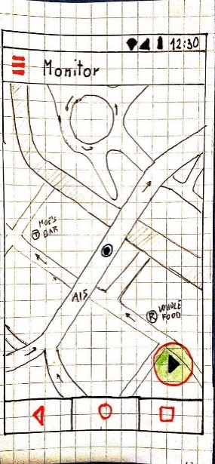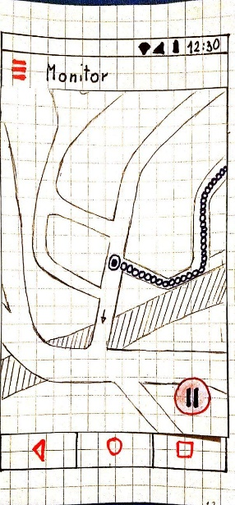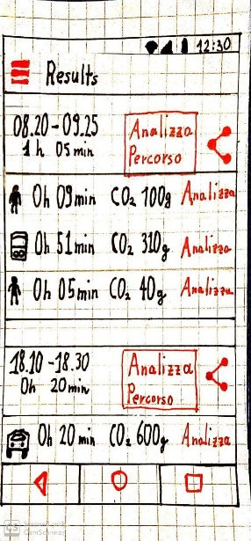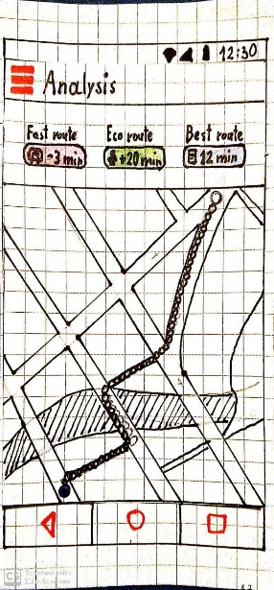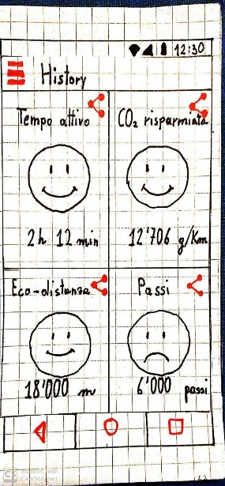

Monitor

In questa pagina sarà possibile avviare il monitoraggio dei propri percorsi premendo sull’icona verde in basso a destra, sarà poi possibile fermare il monitoraggio premendo nuovamente sulla stessa icona che sarà ora di colore rosso. A fine monitoraggio le informazioni principali sul viaggio verranno salvate nella pagina “Results”.

Results

In questa pagina sarà possibile visualizzare tutti i percorsi registrati. Ogni percorso salvato è rappresentato da una sezione, divisa a sua volta in sottosezioni rappresentanti, in ordine cronologico, le tratte effettuate durante il viaggio in base al mezzo di trasporto utilizzato. Su ogni sezione e sottosezione sono presenti il tasto condividi e il tasto analizza, rispettivamente per condividere i propri risultati e per analizzare la tratta selezionata.

Analysis

In questa pagina è possibile analizzare i percorsi salvati presenti nella pagina “Results”. Sarà presente una mappa sulla quale sarà disegnato il percorso effettuato in precedenza. Nella parte superiore dello schermo sono disponibili tre tasti che rappresentano rispettivamente la strada più veloce, quella più eco-sostenibile e una strada che rispetti l’intervallo di tempo in cui è stato registrato il percorso e che, almeno in parte, sia eco-sostenibile. I percorsi alternativi saranno disegnati dall’applicazione in colori diversi in base al tipo di mezzo di trasporto utilizzabile.

History

In questa pagina sono presenti le statistiche sull’uso dell’applicazione da parte dell’utente. Sarà possibile trovare un gran numero di statistiche rilevanti e interessanti come la quantità di CO2 risparmiato o il numero di passi effettuato negli ultimi 30 giorni. Tutte le informazioni disponibili su questa pagina possono essere condivise sui social networks tramite il tasto condividi.

### Evaluation low-fidelity prototype

Per questa valutazione sono state coinvolte cinque persone. Tutti i soggetti coinvolti rispettavano le caratteristiche degli stakeholders primari. Ogni soggetto ha potuto testare il prototipo low-fidelity ed è emerso che gli utenti sarebbero interessati alla fruizione di un’applicazione di questo tipo, che 4 su 5 potrebbero utilizzare ECOMOVE almeno una volta a settimana “*Sarei felice di usare quest’applicazione per capire la sostenibilità dei miei spostamenti, se non mi consuma la batteria del telefono ancora meglio.”* [G.D.]mentre le principali problematiche evidenziate dall’uso del prototipo sembrano essere:

* La mancata esistenza un feedback alla fine di ogni sessione di monitoring e l’utente si trova spiazzato e confuso su quali siano passaggi successivi. “*E adesso cosa dovrei fare?”* [E.Z]
* Le parole “Analizza percorso” che fungono da collegamento fra le pagine “Results” e “Analysis” potrebbero essere sostituite da un’icona per rendere la funzionalità più immediata.
* Le faccine presenti in “History” sono poco chiare “*Perché c’è la faccina triste se ho fatto già 6000 passi?*” [V.Z]
* Le statistiche presenti in “History” sono poco chiare.
* C’è un eccesso di elementi della pagina ”Results”.

.

## Medium-fidelity prototype

### Design changes

Si è puntato a rendere il prototipo più user-friendly aggiungendo icone significative in sostituzione di parole dove possibile. È stata aggiunta una finestra di dialogo, che comparirà solo alla prima iterazione, per guidare l’utente nella fruizione dell’applicazione dopo aver monitorato il primo percorso. Le statistiche sono state modificate, rese più chiare, inizialmente sono visualizzabili quelle in riferimento agli ultimi 30 giorni e con la pressione di un tasto sarà visibile lo storico dei giorni/settimane/mesi precedenti. Inoltre, con il passaggio in digitale del prototipo sono stati resi consistenti i colori dei percorsi sulla mappa con i colori del tipo di mezzo utilizzato.

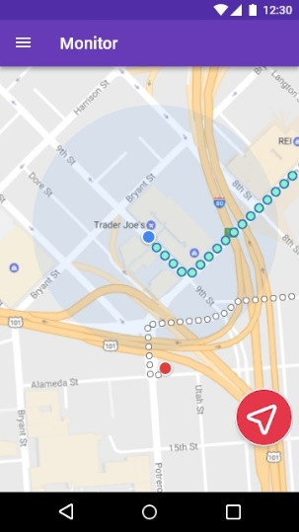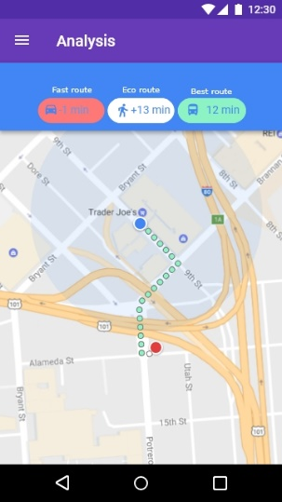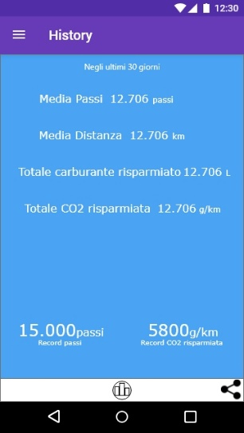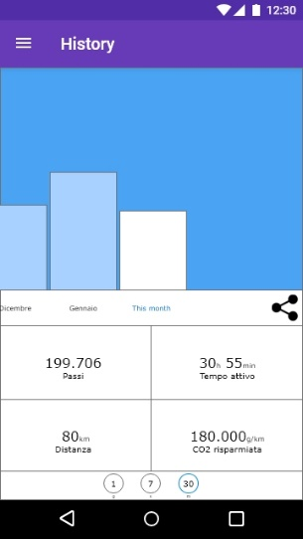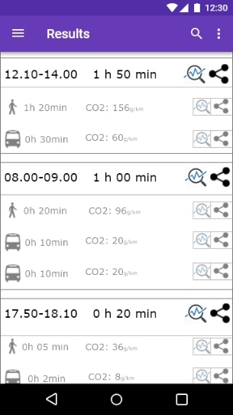

### Evaluation medium-fidelity prototype

Nella valutazione di questo prototipo sono state coinvolte le stesse persone che hanno valutato il low-fidelity prototype. In questa valutazione agli utenti sono stati affidati degli obbiettivi da compiere entro due minuti partendo dalla schermata iniziale (“Monitor”), utilizzando il prototipo. Di seguito sono elencati obbiettivi e risultati degli utenti:

* **Monitorare un percorso, visionare e capire i consumi effettuati nel percorso monitorato.** Obbiettivo riuscito per tutti gli utenti, il tempo di completamento medio è stato di circa 20 secondi.
* **Condividere i risultati del percorso effettuato tra le 17.50 e le 18.10**. Tutti gli utenti hanno completato questo obbiettivo senza problemi in circa 15 secondi.
* **Analizzare un percorso effettuato, controllare le strade alternative e selezionare quella con il rapporto efficienza/sostenibilità migliore.** Dai risultati rilevati la serie di azioni necessarie a completare l’obbiettivo sembra non essere semplice e intuitiva, alcuni utenti hanno cliccato sulla sezione “Analysis”, piuttosto che su “Results”. L’obbiettivo viene completato ugualmente seguendo questa procedura, ma non è quella che si era prevista durante la scrittura della domanda.
* **Visualizzare il totale di CO2 risparmiata.** Il feedback derivante dal completamento di questo obbiettivo ha evidenziato quanto sia poco chiaro il nome “History” per rappresentare le statistiche raccolte durante l’utilizzo di ECOMOVE. Infatti, quasi tutti gli utenti hanno cliccato tutte le sezioni presenti nel menu laterale alzando di molto il tempo di completamento di questo obbiettivo.

## Conclusion

In conclusione, ECOMOVE sembra riscuotere un moderato successo tra gli utenti che hanno avuto la possibilità di testare i prototipi e per questo motivo sembra un progetto con un promettente futuro. Dato il sempre maggiore bisogno di limitare i consumi di CO2, ECOMOVE potrebbe essere l’applicazione per aiutare le persone ad ottimizzare i propri viaggi giornalieri.

## Limitations and future work

Sarebbe interessante aggiungere un elemento di gamification come delle sfide giornaliere da compiere e di conseguenza una classifica con cui premiare gli utenti più eco-sostenibili con gadgets e sconti. È necessario migliorare la pagina “Analysis” per renderla più utile e intuitiva, oppure rimuovere la possibilità di entrare nella pagina dal menu a tendina laterale, lasciandola raggiungibile solamente tramite lo storico dei percorsi. Infine, anche se va contro il concept iniziale, potrebbe rivelarsi una scelta vincente aggiungere delle funzionalità per prevedere il percorso ottimale da percorrere, prima di monitorare lo spostamento rendendo quindi l’applicazione più proattiva piuttosto che reattiva.

#### Links

Immagini e grafici: https://drive.google.com/open?id=1Uwv0jAIvtWfKRoXhtacIth3v5XpFRJWR

Low-fidelity prototype video: https://www.youtube.com/watch?v=zV5QNCpN1ns

Mid-fidelity prototype: https://drive.google.com/open?id=1VTevpVhSX6R6Upxo4tLT_7asNALuVFSE